第１０章 近代ヨーロッパ・アメリカ世界の成立 世界史 １００１
１節 産 業 革 命
ア 世界最初の産業革命 p.241
■ポイント 産業革命はどのような意味で世界史の画期とされるか、その意味と時期、地域の広がりを理解する。
１．ａ 産業革命 とは：
・ｂ １８世紀後半のイギリスに始まった、工業生産技術の革新に伴って起こった経済的・社会的な変化
＝ 生産の様式が手工業からｃ 機械制工業 に変わり、ｄ 資本主義社会 を確立させた。
・並行して、アメリカ独立革命とフランス革命という市民革命がおこったｅ 二重革命 の時代であった。
２．イギリス産業革命 の条件
・１６世紀以降の商工業（特にａ 毛織物工業 ）の発達によってｂ 資本 の蓄積が進んでいた。
・１７世紀以降の国家のｃ 重商主義政策 の展開。
→ １７世紀後半のｄ オランダ との抗争、１８世紀以降のｅ フランス との抗争に勝利をしめる。
→ 北アメリカ大陸・インドなど、広大な植民地＝ｆ 海外市場 の確保。
→ １８世紀からｇ 三角貿易 でのｈ 黒人奴隷貿易 での利益を蓄積が進む。
・１８世紀に大地主によるｉ 第２次囲い込み（エンクロージャー） が進行。
→ 大地主は中小農民や村の共同地をあわせて大規模な農場経営を始める。
＝ ｊ 都市人口の増加に対応した穀物の増産を目的とし、議会の承認のもと進展した。
・土地を失った農民は、ｋ 賃金労働者 として大農場か、都市に流入。→ ｌ 労働力の蓄積 が進む。
・産業革命と並行してｍ 農業革命 が起こる。＝ ｎ 資本主義的な農場経営 が始まった。
▲背景となった１８世紀のイギリスの農業技術の革新
＝ 従来のｏ 三圃制 にかわりｐ ノーフォーク農法 （四輪作法）が普及した。
３．イギリス産業革命の背景 p.242
・ａ 石炭 とｂ 鉄鉱石 などの資源が豊富であったこと。
・１７世紀以降のｃ 科学革命 による自然科学と技術の進歩があったこと。
・ｄ イギリス革命 によって議会政治が成立していたこと。
▲イギリス資本主義の発達をになったｅ ジェントルマン が、議会で一定の発言権を有していた。
４．産業革命に対する最近の見方
・産業革命は、「革命」といわれるような急激な変化をもたらしたものではなかったという見方が出されている。
＝ イギリスの国民生産の年成長率は、1780～1801年でも1.3％程度であったという指摘がある。
・産業革命は１７６０年代にイギリスで自生的に起こりただちに変化をもたらした、という見方は修正された。
ａ １７８０年代に本格化し、１９世紀初頭まで長期的に続き、農業社会から産業社会へと転換させ、工業地域と
植民地の従属という世界の構造と、現代の環境問題につながる世界史の転換となった「革命」であった。
イ 機械の発明と交通機関の改良
■ポイント 技術革新はどのような需要の高まりに応じて達成されたか、需要と供給の関係を知る。
１．綿工業での技術革新
Ａ 綿織物 の需要増大
・１７世紀末、東インド会社を通じａ インド産綿布 （キャラコ）の輸入が増加。
→ 従来のｂ 毛織物 の需要が減る。毛織物業者が反発するも、需要さらに高まる。
・イングランド中西部のｃ マンチェスター 中心に手工業によるｄ 綿織物（綿布） 生産が始まる。
→ 原料のｅ 綿花 は当初、西インド諸島から、ｆ 三角貿易 によって運ばれた。
・ｄ 綿織物 の需要がさらに高まり、技術改良が必要となる。
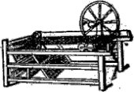
Ｂ 織機 （織物機械）の発明
・１７３３年 ａ ジョン＝ケイ ：ｂ 飛び杼 を発明。
→ ｃ 綿織物 の生産量増え、材料の綿糸が不足する。
Ｃ 紡績機械 の発明
・１７６４年頃 ａ ハーグリーヴズ ：ｂ 多軸（ジェニー）紡績機 。
→ 多量の綿糸を同時に紡ぐ。まだ強さの不足があった。 C-ｂ 多軸（ジェニー）紡績機
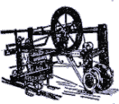
・１７６９年 ｃ アークライト ：ｄ 水力紡績機 を発明。
→ 河川の側に立地し、水量に左右され、操業が安定しなかった。
・１７７９年 ｅ クロンプトン ：ｆ ミュール紡績機 を発明。
→ 均一な強さの綿糸の大量生産が可能になった。
→ １７８９年に蒸気機関で動かされるようになる。
Ｄ 織機 の改良 p.243
・１７８５年 ａ カートライト ：ｂ 力織機 を発明。
・１７８７年 初めてD 蒸気力 を利用。→ 綿布の大量生産が可能に。 C-f ミュール紡績機 。
Ｅ 綿花 の不足解消
・１７９６年 アメリカのａ ホイットニー ：ｂ 綿繰り機 を考案。綿花の種子除去を容易にする。
→ イギリスへの輸出増加しアメリカ南部のｃ 黒人奴隷制プランテーション による生産が急増。（後出）
・イギリスはさらにインドからE 綿花 を輸入するようになる。（新たな三角貿易の形成 後出）
・不足する原料の供給と、飽和状態となった国内市場にかわる市場をｄ 植民地 に求めようになる。
２．蒸気機関の発明
Ａ 蒸気機関の発明 はじめは炭鉱の排水用ポンプとして利用された。
・１６世紀イギリス 燃料としてａ 石炭 が普及 → 炭坑の開発進む → 地下水に悩まされる。
・１８世紀初め ｂ ニューコメン ：炭坑の排水用に、蒸気力を利用したｃ 蒸気機関 を発明。
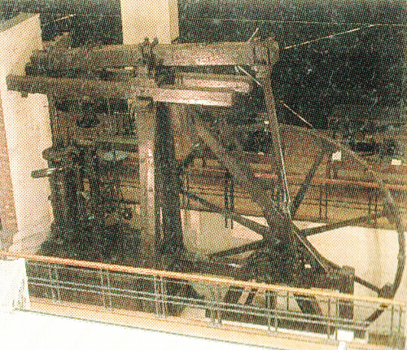
→ 十分な能力がなく、小規模な炭坑以外には普及しなかった。
Ｂ 蒸気機関の改良 利用効率を高める必要があった。
・１７６９年 ａ ワット ：B 蒸気機関 を改良し特許を取る。
・１７８４年 ピストンの上下運動を円運動に変える工夫を実現。
→ 水力・畜力に代わり、ｂ 石炭 を熱源とした動力が生まれた。
・１７８０年代後半から、紡績機、織機にB 蒸気機関 の利用始まる。
・１８００年 オーウェン、ニューラナーク工場を創設。（後出）
Ｃ▲ エネルギー革命 （第１次）が起こる。 ａ ワット のB 蒸気機関
＝ ａ 燃料としてそれまでの木炭に代わり、石炭が使用されるようになった。 → 環境破壊も始まる。
３．重工業部門の発達
Ａ 機械制大工場 の成立
・紡績、織布、動力の諸部門が結びつき、ａ 綿工業 がさらに盛んになる。
→ 資本家が多数の労働者を雇用し、A 機械制大工場 を建設、大量生産を行う。
＝ｂ 資本主義 の生産形態が一般化。
Ｂ 重工業 への転換
・１８世紀前半 ａ ダービー父子 ：コークスを燃料とするｂ 製鉄法 を発明。
→ ｃ 機械工業 ・ｄ 鉄工業 ・ｅ 石炭業 なども飛躍的に発展。
・１７８４年 ▲ヘンリ＝コートがパドル法（反射炉法）による錬鉄製造法を発明。
・１９世紀には、交通機関の発達を促す。
４．交通・運輸機関の発達
・機械制工場の発達 → 原料、燃料（石炭）を工場に運び、製品を早く大量に市場に送る必要が出てくる。
Ａ 運河 網の形成
・１８世紀後半 国内輸送路としてａ 運河 の建設が進む。（船は馬が引いていた。）
→ 鉄道普及までは、石炭などの主要な輸送手段とされる。「運河狂時代」と言われる。
Ｂ 鉄道 の建設
・１８０４年 ▲ａ トレヴィシック ：蒸気機関を利用しレール上を自走する（実用化されず）。
・１８１４年 ｂ スティーブンソン ：実用的な蒸気機関車を試作。ロケット号を走らせる。
→ １８２５年 ｃ ストックトン・ダーリントン間 で初めて実用化。＝ｄ 石炭 輸送のため。
・１８３０年 ｅ リヴァプール・マンチェスター鉄道 最初の旅客輸送営業開始。
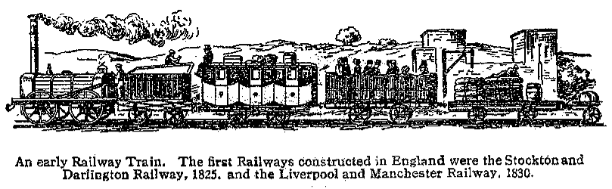

Ｃ 蒸気船 の発達
・１８０７年 ａ フルトン ：アメリカ人。初めて蒸気機関を船舶に利用することを考案。
→ １８１９年 サバンナ号 大西洋横断成功。
Ｄ 交通革命 の時代
・１９世紀初頭のａ 鉄道 とｂ 蒸気船 の出現。
→ イギリスなど欧米諸国の植民地拡大と共に世界に広がっていく。
・ｃ １９世紀中頃までに世界的な規模での資本主義社会が形成され、世界経済の一体化が進んだ。

５．産業革命の波及
Ａ １８世紀末～１９世紀初頭 ＝ 二重革命の時代
・イギリスの産業革命 圧倒的な工業力を誇り、ａ 「世界の工場」 と言われるようになる。
・ｂ ナポレオン 戦争後、イギリスは機械技術の輸出を解禁 → ヨーロッパ諸国に産業技術が波及。
Ｂ １９世紀前半 ＝ ナポレオン戦争後のウィーン体制時代
・ａ ベルギー １８３０年独立 鉄・石炭資源が豊富。イギリス市場が近い。
・ｂ フランス はじめ高関税政策とり、イギリスに対抗する。
→ ｃ フランス革命 により自立した小農民が増え、工業労働力が不足、資本の蓄積も進まず。
Ｃ １９世紀後半 ＝ ウィーン体制崩壊後、自由主義・国民主義の時代 ※以下、教科書には記載なし。
・ａ ドイツ 国家的保護のもと重工業・化学工業が発展。
・ｂ アメリカ ｃ 南北戦争 を乗り切り、北部主導で工業化が進む。２０世紀初頭、イギリスを追い越す。
Ｄ １９世紀末 ＝ 先行する資本主義国では帝国主義に移行し始める時期
・ａ ロシア ツァーリの支配のもと、ｂ 農奴制 が残存。
・ｃ 日本 明治政府の国家的な保護のもと、１８９４年のｄ 日清戦争 を期して工業化を推進。
→ 両国とも農村の後進性が残り、矛盾が強まる。 → １９０４年のｅ 日露戦争 で衝突。
→ ロシアはｆ ロシア革命 の勃発へ、日本はｇ 軍国主義 へ傾斜。
Ｅ ａ 世界市場 の形成
・１９世紀前半、産業革命を達成したイギリスは産業資本家のｂ 自由貿易主義 の要求強まる。
→ １８４６年 ｃ 穀物法 廃止、 ４９年 ｄ 航海法 廃止などで転換を図る。（後出）
１８５４年 ｅ 日本 の開国。＝ ａ 世界市場 が完成（地球を一周）したことを意味する。
・イギリスはｆ インド に対しては直接的植民地支配、ｇ 中国 に対しては自由貿易を強要し、
アジアと本国を結ぶ新たなｈ 三角貿易 を展開するようになる。（後出）
・フランス、ドイツ、アメリカはｉ 保護貿易主義 をとりイギリスに対抗しながら資本主義化を進める。
・イギリスのｂ 自由貿易主義 によるａ 世界市場 の形成は何をもたらしたか。
→ ｊ アジア・アフリカ・ラテンアメリカは従属的地位に置かれることになった。
ウ 資本主義体制の確立と社会問題の発生 p.244
■ポイント 産業革命はどのように社会を変化させ、問題を引き起こし現代につながっているか考察する。
１．資本主義経済の確立
・ａ 機械制工場 の生産 → 大量生産と大量消費の進行 → 家内工業、ギルド制手工業の衰退。
・ｂ 産業資本家 の支配力が決定的となる。 ＝ ｃ 資本主義体制の確立
・株式会社と金融機関 ロンドン王立（株式）取引所、ｄ イングランド銀行 (1694設立)の活発化。
→ ロンドンの▲ｅ シティ で国債や証券市場が形成され、世界金融の中心地となる。
２．人口の都市集中
・ａ マンチェスター ＝ イングランド中西部 ランカシャー地方の最大の綿工業都市。
・ｂ バーミンガム ＝ イングランド中部の鉄・石炭の産地、最大の製鉄・機械工業都市。
・ｃ リヴァプール ＝ 奴隷貿易で栄え、産業革命期にはマンチェスター製の綿製品の輸出港となる。
３．労働者階級の形成
・工場への賃金労働者の集中 → 資本による労働者搾取 → 労働者の団結、自覚が高まる。

資本家 ＝ａ 利潤追求のため低賃金、長時間労働を強制 ─┐
├→ 階級的対立
労働者 ＝ｂ 高い賃金と労働時間の短縮を要求 ─┘

→ 労働者の階級意識がうまれる → 労働者の団結によるｃ 労働運動 が始まる。
→ ｄ 労働組合 の結成。（１１章１節参照）
・▲イギリス政府の対応 ｃ 労働運動 の取り締まりを強める。
１７９９年、１８００年にｅ 団結禁止法 を制定 → 資本家と労働者の対立激化。
→ １８２４年 廃止。さらに１８７１年のｆ 労働組合法 で合法化される。（１１章１節参照）
４．労働問題・社会問題の発生 p.245
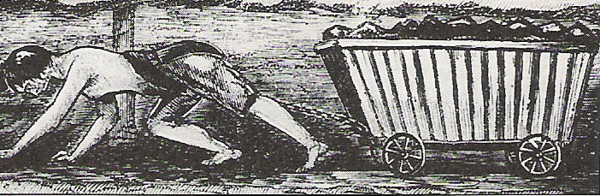
・分業の発達 → ａ 女性・子供の労働 、
さらにｂ 長時間労働、低賃金労働 、
不衛生な環境 → 労働者の貧困の進行。
１８０２年 最初のｃ 工場法 制定
→ 労働者保護のための立法始まる。
・一方で機械の普及によって手工業者が職を失う。 １９世紀初めのイギリスの炭坑
１８１０年代 ｄ 機械打ちこわし運動 （ｅ ラダイト運動 ）起こる。(後出)
▲労働者は、ｆ 聖月曜日 の習慣を口実に抵抗を続ける。
・労働者の組織的な権利要求運動が始まる。
１８１９年 ▲ｇ ピータールー事件 マンチェスターで労働者の集会を官憲が襲撃した事件。
→ 資本主義社会の矛盾と、労働問題の解決を目ざすｈ 社会主義思想 が生まれる。

